|==HTML==|

|==BASICO==|

! (apertar control space e enter)

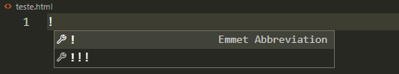

Após isso, isso aparecerá:

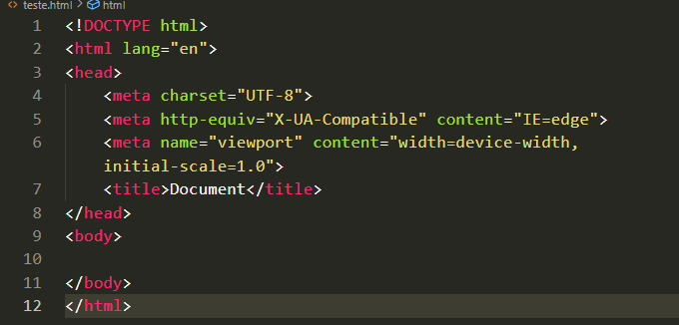

Preferencia mudar o lang=”en” para lang=”Pt-br”

H1, H2, H3, H4, H5, H6 (inside body)



Após isso apenas adicione o texto dentro do H1.

Exemplo: 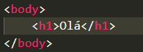

Paragrafo(texto)

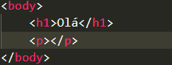

Após colocar o paragrafo dentro do body escreva algo nele!

Linha



Vai ficar assim no seu site: 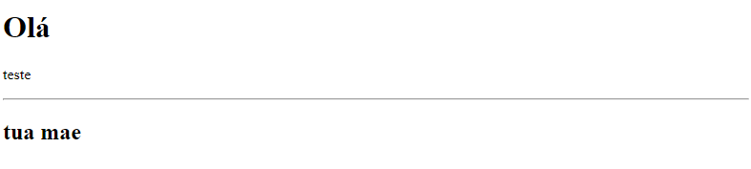

Essa linha que ficou entre “teste” e “tua mae” e o <HR>

<br>





Vai ficar assim: 

&lt; &gt;



isso vai colocar aqls < > no texto que estiver dentro.